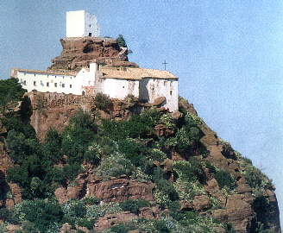

ERMITA DE LA ROCA
MONT-ROIG DEL CAMP

Aquesta imatge es de la ermita de la roca i esta situada em Mont-roig del camp
I m’agrada molt perque pot veure tot el paisatge

